Техническое задание
на выполнение работ по изготовлению и поставке дверей ПВХ
- Объект: Автовокзал Омский . Омская область. г.Омск. ул. Комарова 2, 2 этаж.
2. Объем поставки: Согласно технического задания и проекта договора.
3. Описание объекта закупки, функциональные, технические и качественные характеристики поставляемого товара
№ п/п | Условия изготовления товара
1 | Особые условия | Подрядчик до момента начала изготовления товара производит замеры проемов на объекте Заказчика. Если указанные в Спецификации на изготовление и монтаж блока ПВХ размеры товара расходятся с результатами произведенных Подрядчиком замеров на объекте Заказчика, то Подрядчик осуществляет изготовление товара по произведенным им замерам
2.1 | Схема и комплектности поставки блоков | 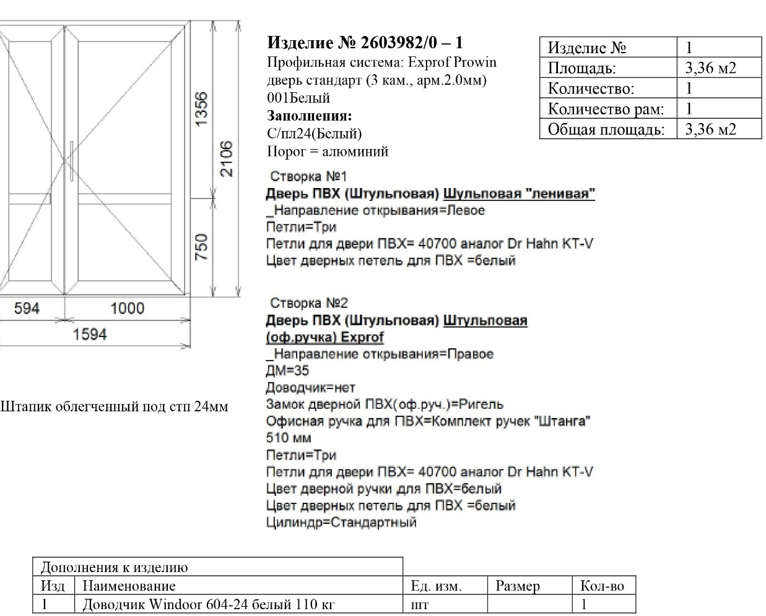  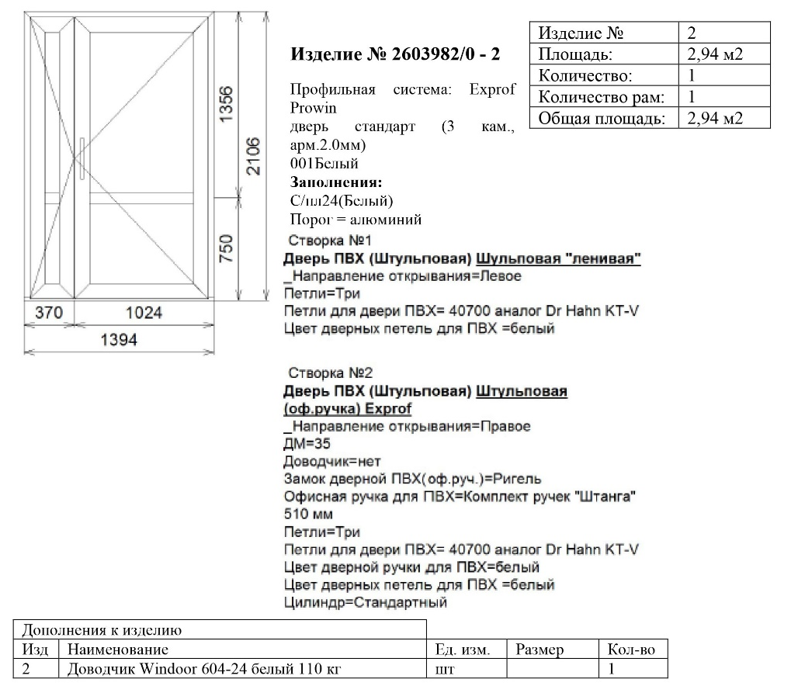  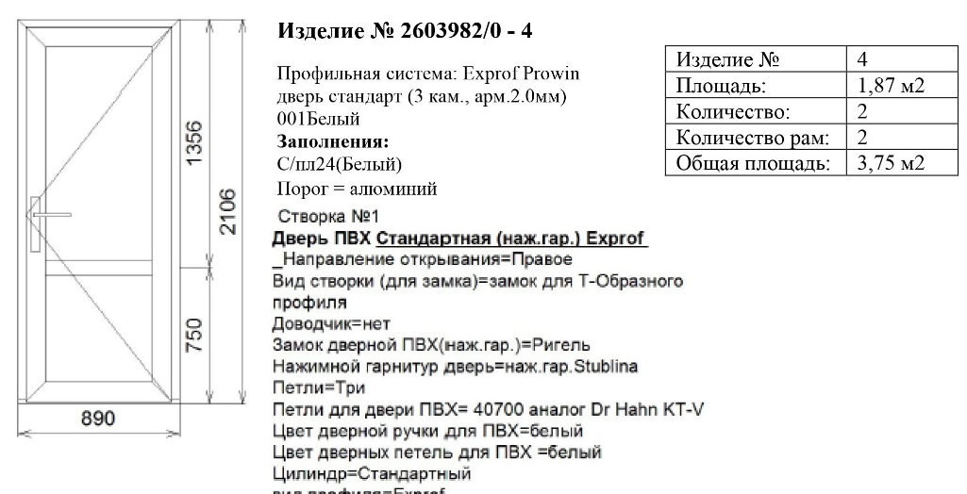  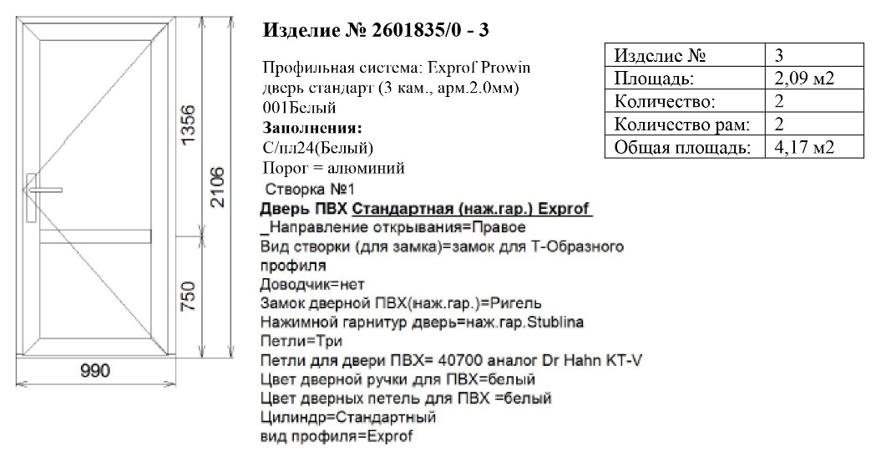

Поставляемый товар должен быть новым товаром (товаром, который не был в употреблении, в том числе, который не был восстановлен, не были восстановлены его потребительские свойства). Качество и безопасность поставляемого товара должны подтверждаться сертификатами соответствия и паспортами качества, передаваемым Подрядчиком Заказчику вместе с товаром.
Товар должен быть свободным от прав на него третьих лиц.
Срок поставки и установки товара: в течение 5 (пяти) рабочих дней с момента заключения договора.
Условия поставки товара: поставка блоков осуществляется силами и за счет средств Подрядчика. Доставка товара осуществляется за счет средств Подрядчика.
4. Гарантии качества.
4.1. Поставщик гарантирует, что поставляемый товар соответствует требованиям, установленным Техническим заданием.
4.2. Поставщик гарантирует безопасность товара в соответствии с требованиями, установленными к данному виду товара правом Евразийского экономического союза и законодательством Российской Федерации.
Поставляемый Товар должен соответствовать действующим в Российской Федерации санитарным и фитосанитарным нормам.
4.3. Товар должен быть упакован и замаркирован в соответствии с действующими стандартами.
4.4. Гарантийный срок товара не менее 24 месяцев с даты передачи товара Заказчику, в случае если гарантия завода производителя превышает данное значение, то срок гарантии соответствует сроку, установленному производителем.
4.5. В случае обнаружения любых дефектов в течение гарантийного срока, а также в случае обнаружения несоответствия Товара заявленным характеристикам, выявленным в процессе эксплуатации, все затраты, связанные с их устранением, а при необходимости и замены, несет Поставщик.
5. Сроки и место поставки:
5.1. Поставка товара осуществляется Поставщиком в течение 15 (пятнадцати) рабочих дней с момента внесения предоплаты.
6. Цена договора и порядок расчетов:
6.1. Цена договора включает в себя: стоимость товара, расходы, связанные с доставкой разгрузкой - погрузкой, стоимость упаковки (тары), маркировки, страхование, таможенные платежи (пошлины), НДС, другие установленные налоги, сборы и иные расходы, связанные с исполнением договора.
Цена договора может быть снижена по соглашению Сторон без изменения предусмотренного договором количества и качества поставляемого Товара и иных условий договора.
6.2. Источник финансирования договора – средства Заказчика .Расчеты между Заказчиком и Поставщиком производятся после выставления счета по заявке Заказчика.
6.3. Оплата по договора осуществляется по безналичному расчету платежными поручениями путем перечисления Заказчиком денежных средств на расчетный счет Поставщика, указанный в договоре. В случае изменения расчетного счета Поставщик обязан в трехдневный срок с момента изменения расчетного счета в письменной форме сообщить об этом Заказчику, указав новые реквизиты расчетного счета. В противном случае все риски, связанные с перечислением Заказчиком денежных средств на указанный в договоре счет Поставщика, несет Поставщик.
7 . Порядок исполнения договора.
В ходе исполнения договора стороны обязуются осуществлять обмен электронными документами посредством регистрацию лиц, уполномоченных за организацию и осуществление электронного документооборота:
-оформлять первичные учетные документы и иные сопутствующие документы, в форме электронных документов, подписанных усиленной квалифицированной электронной подписью (далее – электронные документы), включая, но не ограничиваясь следующими:
- в случае необходимости по договору - заявку на поставку товара (выполнение работы, оказание услуги), а также отдельных этапов поставки товара (выполнения работы, оказания услуги) (далее - отдельный этап исполнения м), включая все документы, предоставление которых предусмотрено в целях осуществления приемки поставленного товара (выполненной работы (ее результатов), оказанной услуги), а также отдельных этапов исполнения договора (при необходимости);
- результаты приемки товара, работ, услуг;
- на оплату поставленного товара (выполненной работы (ее результатов), оказанной услуги), а также отдельных этапов исполнения договора;
- направление требования об уплате неустоек (штрафов, пеней).
Осуществлять обмен электронными документами с обязательным применением усиленной квалифицированной электронной подписи, для чего сторонам договора обеспечить получение Сторонами сертификатов ключа проверки электронной подписи в аккредитованном удостоверяющем центре в соответствии с нормами Федерального закона от 06.04.2011 № 63-ФЗ «Об электронной подписи» (далее – КЭП). При осуществлении обмена электронными документами использовать форматы документов, которые утверждены приказами ФНС России. Если форматы документов не утверждены, то Стороны используют согласованные между собой форматы.
Подписание электронного документа с помощью КЭП означает, что документы и сведения, поданные в электронной форме:
- направлены от имени данных лиц,
- являются подлинными и достоверными,
- признаются равнозначными документам на бумажном носителе, подписанным собственноручной подписью.
Электронные документы, полученные Сторонами друг от друга при исполнении договора, не требуют дублирования документами, оформленными на бумажных носителях информации.
Электронный документ, подписанный КЭП, содержание которого соответствует требованиям нормативных правовых актов, должен приниматься Сторонами к учету в качестве первичного учетного документа, использоваться в качестве доказательства в судебных разбирательствах, предоставляться в государственные органы по запросам последних.

Начальник СЭЗиС Д.И. Саяпин

Генеральному директору
АО «Омскоблавтотранс»

Д.А. Михайлову

СЛУЖЕБНАЯ ЗАПИСКА
Для исправления замечаний :
- Добавлено третье коммерческое.
- В первом пакете счет и расчет на ИП Шумилова.
- Уставные документы ИП Шумилова.

Начальник СЭЗиС Саяпин Д.И.
«_____» ___________2026 г.

